**Шило Настасья Мацеева (Szyłowna Nastazyia)**

30 апреля 1796 г – крещение (НИАБ 136-13-894, лист 14, №40/1796-р (ориг)).

Лист 29. **Метрическая запись №40/1796-р (ориг).**

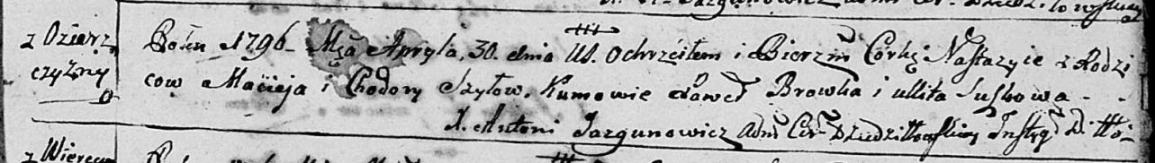

Дедиловичская Покровская церковь. 30 апреля 1796 года. Метрическая запись о крещении.

Szyłowna Nastazyia – дочь родителей с деревни Озерщизна.

Szyło Maciey – отец.

Szyłowa Chodora – мать.

Browka Paweł - кум.

Suszkowa Ullita - кума.

Jazgunowicz Antoni – ксёндз.